**ข้อมูลเว็บ**

**ข้อมูลโครงการ**

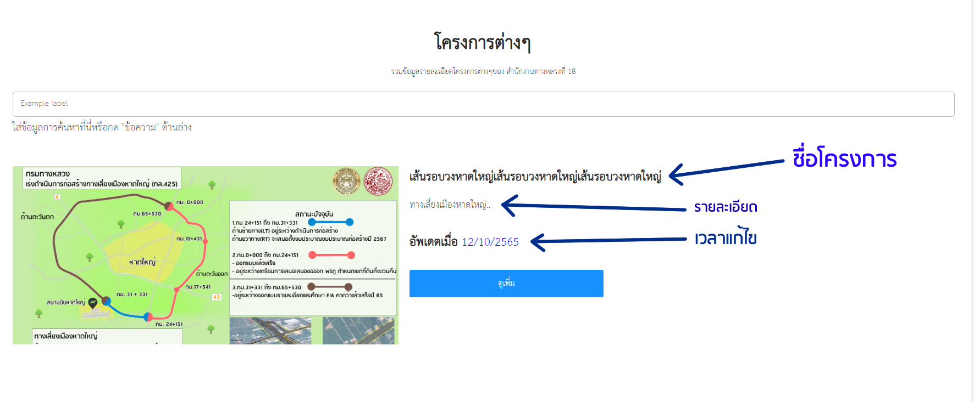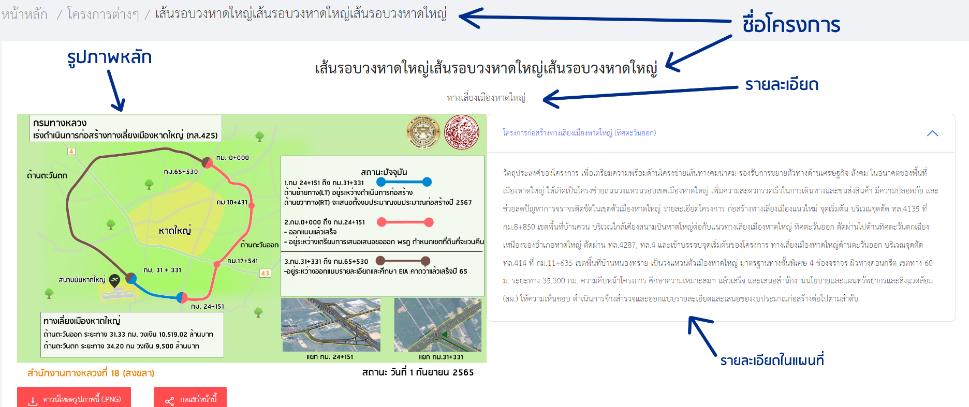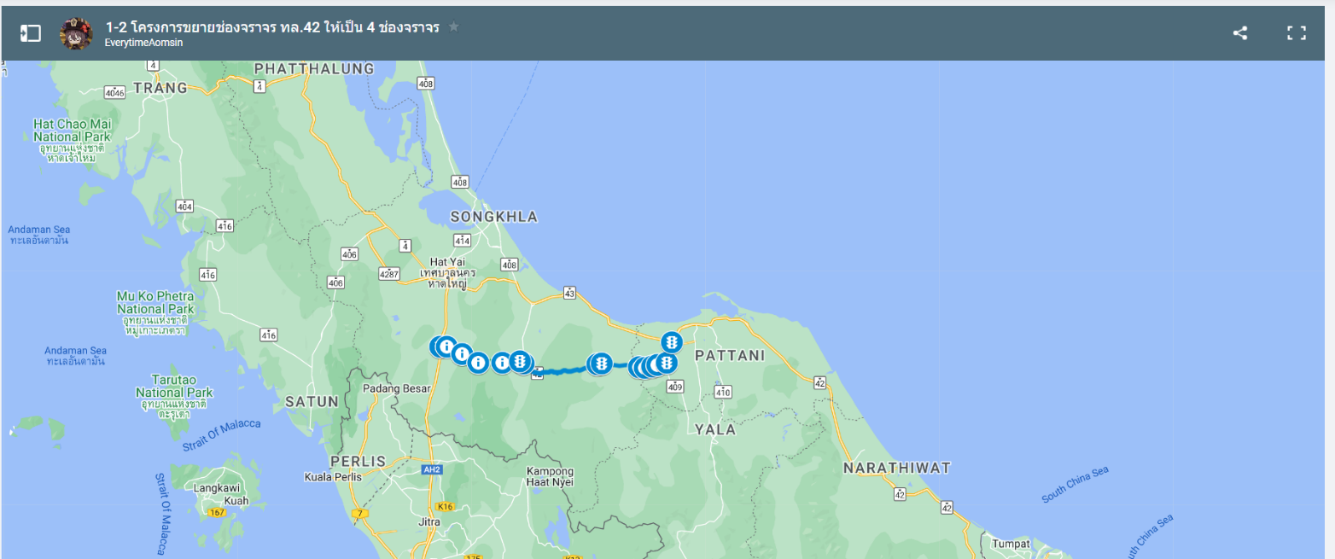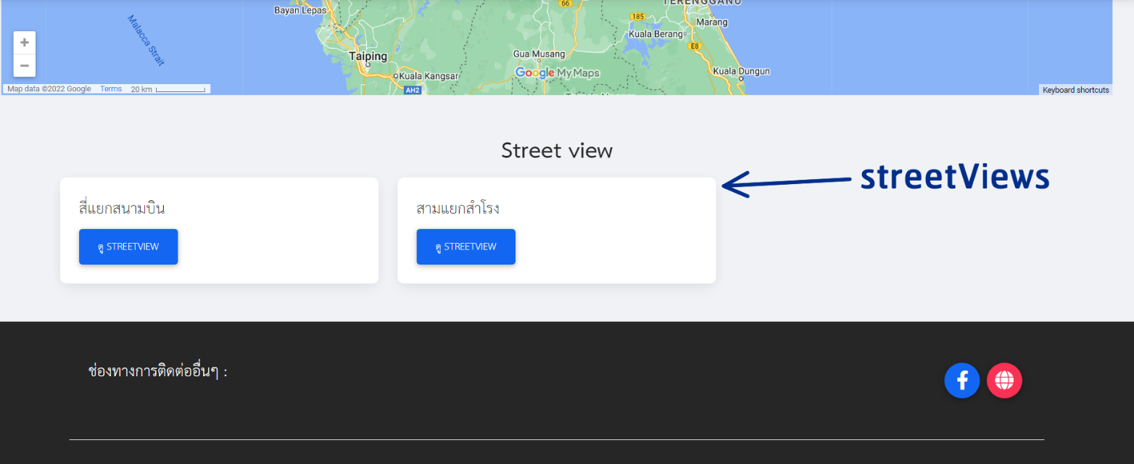

ชื่อโครงการ

รายละเอียด

ไฟล์ดาวน์โหลด

รูปภาพหลัก (ภาพอินโฟ)

รูปภาพรอง (ภาพเพิ่มเติม)

streetViews

แผนที่ Mymaps

**ความก้าวหน้าในการขยายถนนเป็น 4 ช่องจราจรในพื้นที่ สทล.18**

ชื่อโครงการ 1-1 ความก้าวหน้าในการขยายถนนเป็น 4 ช่องจราจรในพื้นที่ สทล.18

รายละเอียด

ไฟล์ดาวน์โหลด

รูปภาพหลัก

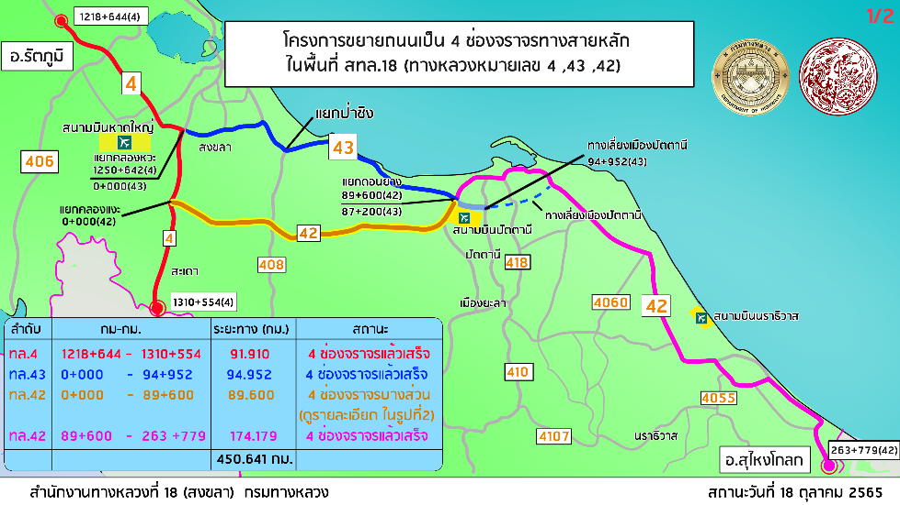

รูปภาพรอง

streetViews

1. <https://goo.gl/maps/v7J5zA3yZaKFfuL77> (แยกคลองหวะ)
2. <https://goo.gl/maps/kR8sQUN6q6PJFGNo9> (แยกคลองแงะ)
3. <https://goo.gl/maps/GreehRasGseQczRaA> (แยกป่าชิง)
4. <https://goo.gl/maps/RHMCbL2LVfp4M3kM6> (แยกดอนยาง)

แผนที่ Mymaps

<https://www.google.com/maps/d/edit?mid=1UVJX2udqOonUi1q_enMjuhijy6ZhSRY&usp=sharing>

แยกคลองแงะ

ชื่อโครงการ 1-2 แยกคลองแงะ

รายละเอียด

ไฟล์ดาวน์โหลด

รูปภาพหลัก

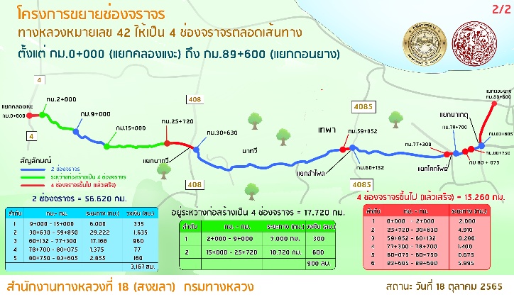

รายละเอียดในแผนที่

* 2 ช่องจราจร
  + <ข้อมูลตาราง 2 ช่องจราจร>
* อยู่ระหว่างก่อสร้าง 4 ช่องจราจร
  + <ข้อมูลตาราง อยู่ระหว่างก่อสร้าง 4 ช่องจราจร>
* 4 ช่องจราจรแล้วเสร็จ
  + <ข้อมูล4 ช่องจราจรแล้วเสร็จ>

รูปภาพรอง (ภาพเพิ่มเติม)

streetViews

1. <https://goo.gl/maps/LFt6pwaraoVN7Ufq6> (แยกคลองแงะ)
2. <https://goo.gl/maps/Wus7UH86X5oQyNpg9> (แยกนาทวี)
3. <https://goo.gl/maps/fWVJZiXczPLrsP4RA> (แยกลำโพธิ์)
4. <https://goo.gl/maps/chV6YhGwo9uM7ADt5> (แยกโคกโพธิ์)
5. <https://goo.gl/maps/xXpKUTx6zgEzWYhc9> (แยกนาเกตุ)
6. <https://goo.gl/maps/t4oqJNWQkU65UNcd8> (แยกดอนยาง)

แผนที่ Mymaps

<https://www.google.com/maps/d/edit?mid=1tU-la2sEMHbWtn-MXqDcKkxe3zYP8n4&usp=sharing>

เส้นรอบหาดใหญ่

ชื่อโครงการ 3 เส้นรอบหาดใหญ่

รายละเอียด

ไฟล์ดาวน์โหลด

รูปภาพหลัก

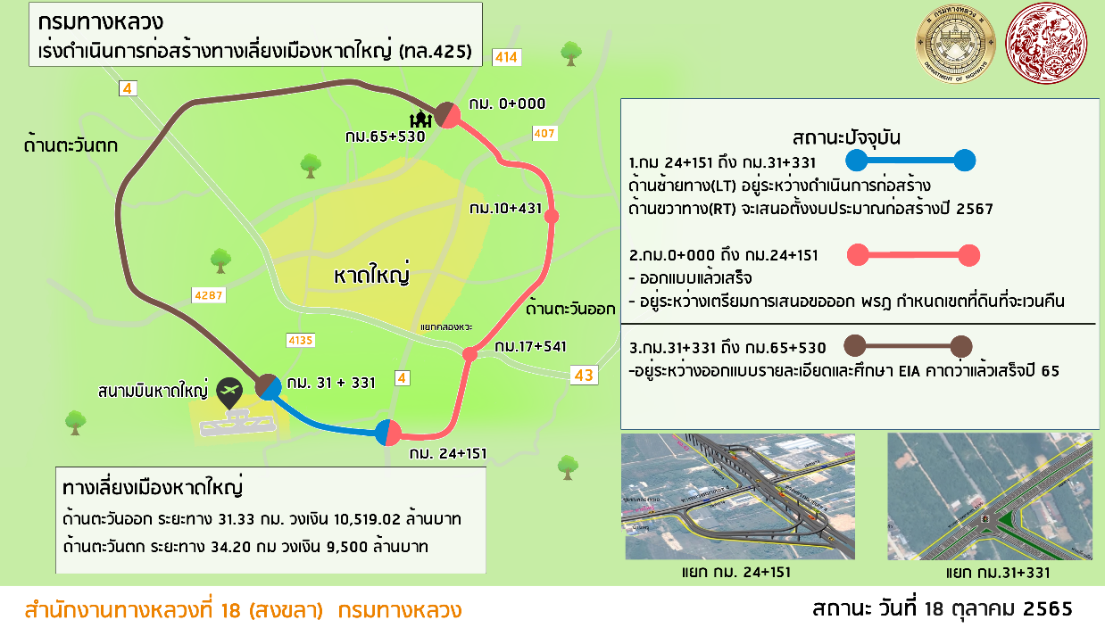

รูปภาพรอง

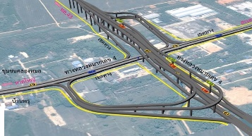 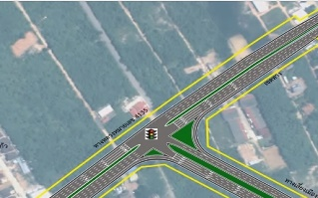

streetViews

1. <https://goo.gl/maps/5prELRDkCDpNpqaT9> (มัสยิดกลางจังหวัดสงขลา)
2. <https://goo.gl/maps/gVcjYMKXvKUotanWA> (แยกคลองหวะ)
3. <https://goo.gl/maps/iKZ3XnK3JL3PKVcB8> (แยกควนลัง)

แผนที่ Mymaps

<https://www.google.com/maps/d/edit?mid=1kefBbS0wFnsT4N6BDGOA8wfLCp9w8C8&usp=sharing>

โครงสร้างทางหลวงพิเศษระหว่างเมือง (M84)

ชื่อโครงการ 4 โครงสร้างทางหลวงพิเศษระหว่างเมือง (M84)

รายละเอียด

ไฟล์ดาวน์โหลด

รูปภาพหลัก 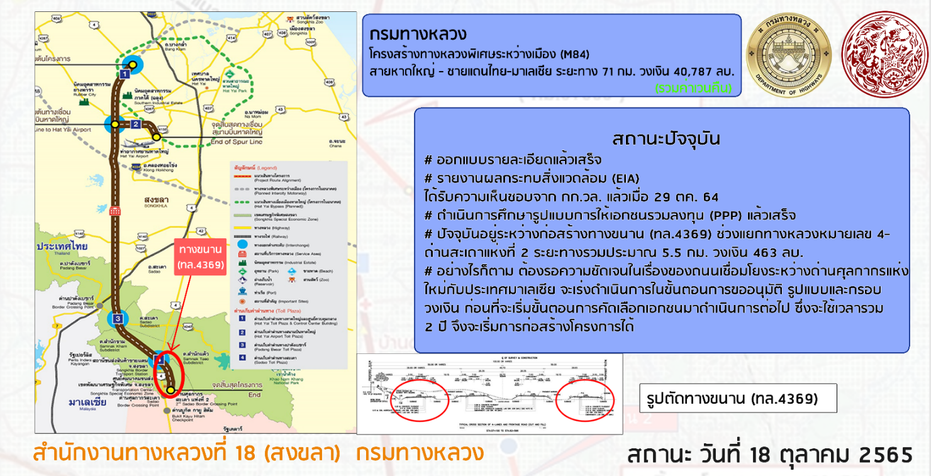

รูปภาพรอง (ภาพเพิ่มเติม)

streetViews

<https://goo.gl/maps/rU7m55NA2WGaJRBH9> (ด่านสะเดา)

แผนที่ Mymaps

<https://www.google.com/maps/d/edit?mid=1V8N3eOlNFZcabGLfgZshU6QBU-Wi_m8&usp=sharing>

โครงการก่อสร้างสะพานข้ามแยกแก้รถติด

ชื่อโครงการ 5 โครงการก่อสร้างสะพานข้ามแยกแก้รถติด

รายละเอียด

ไฟล์ดาวน์โหลด

รูปภาพหลัก 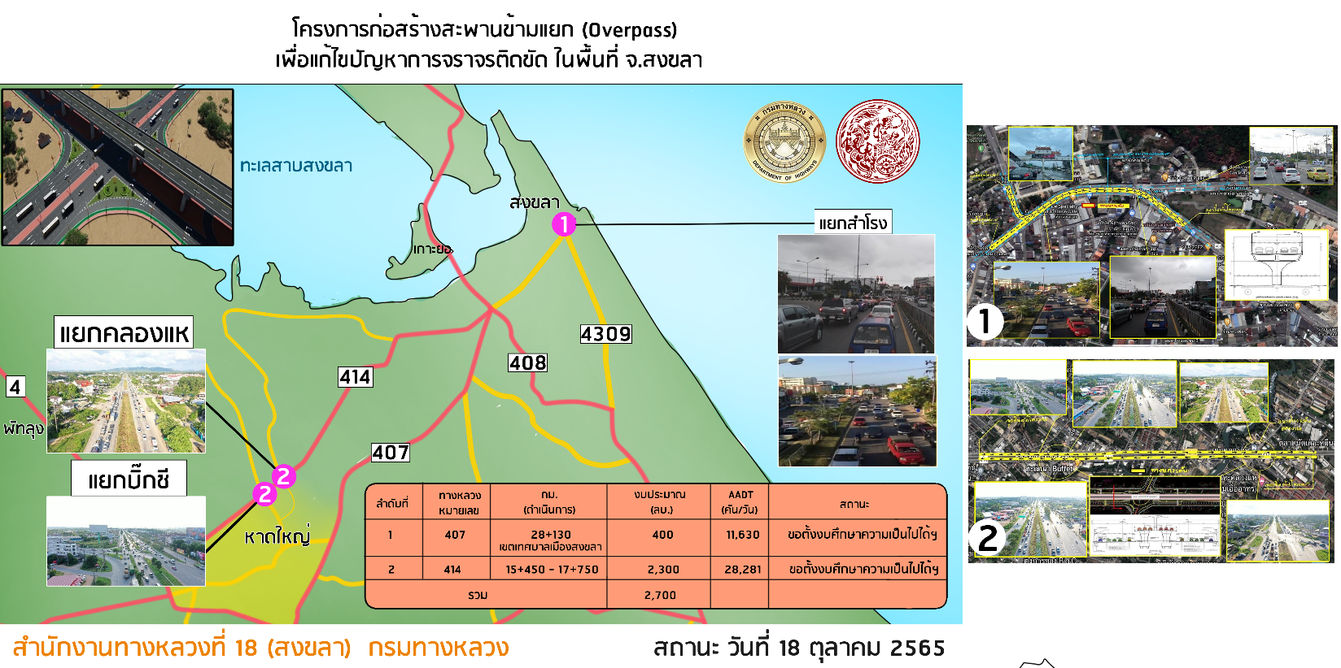

รูปภาพรอง

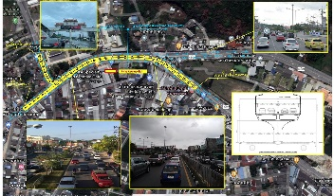 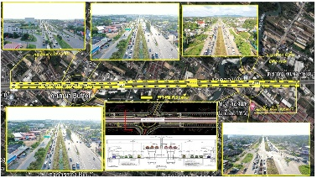 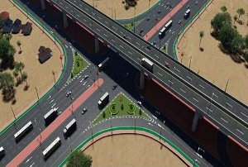

streetViews

<https://goo.gl/maps/4X5F3JsL1HezoyJU8> (แยกสำโรง)

<https://goo.gl/maps/agzuudTkG6exh4At9> (แยกบิ๊กชี)

<https://goo.gl/maps/UxSErbt1SKRUgf8p7> (แยกคลองแห)

แผนที่ Mymaps

<https://www.google.com/maps/d/edit?mid=1fwVQAPsJjkUVIjqpKfGRomxrhk-Y1VM&usp=sharing>

โครงการแก้ปัญหาน้ำท่วมทางหลวงใน 18

ชื่อโครงการ 6 โครงการแก้ปัญหาน้ำท่วมทางหลวงใน 18

รายละเอียด

ไฟล์ดาวน์โหลด

รูปภาพหลัก 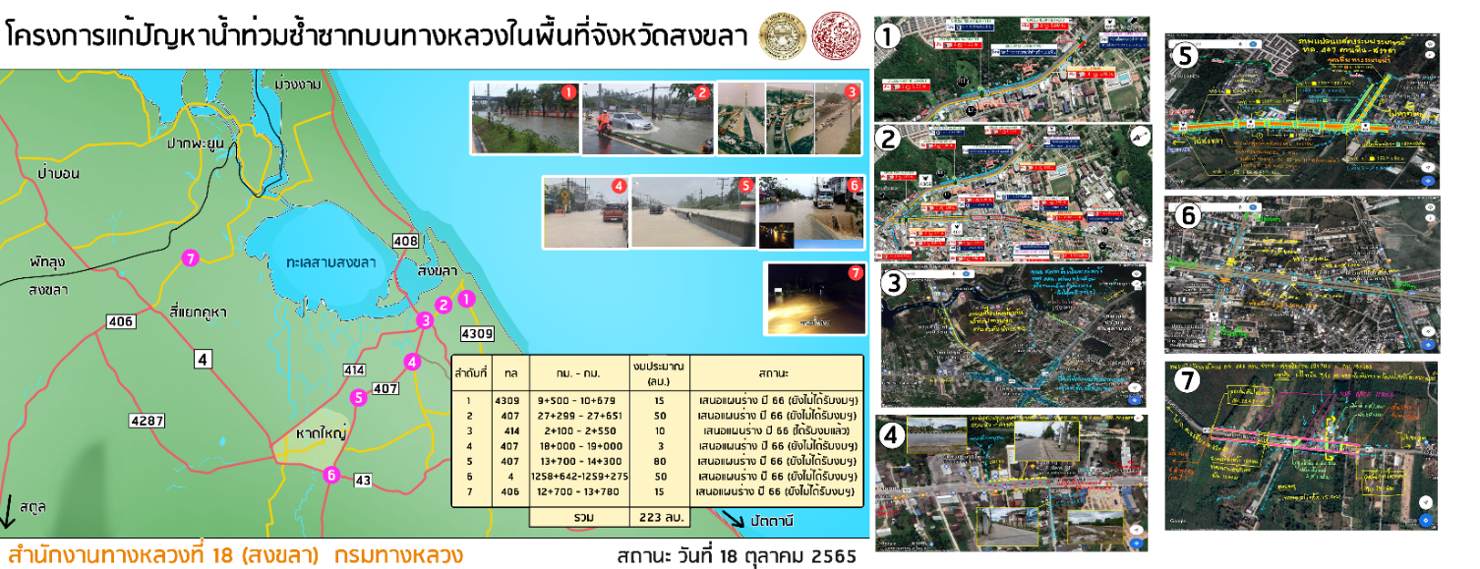

รูปภาพรอง

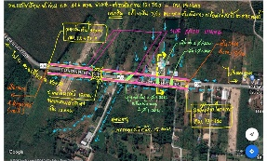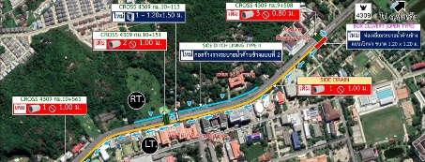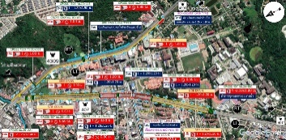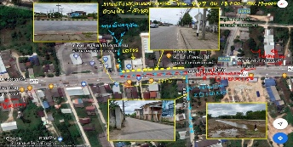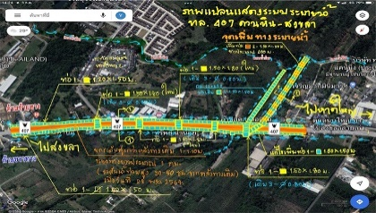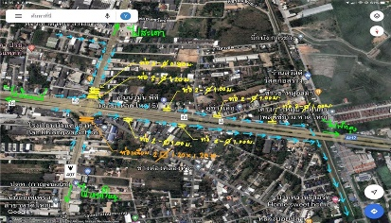

streetViews

<https://goo.gl/maps/w7u5N5QERnhZsrCs8> (1)

<https://goo.gl/maps/UGji2LUCMF3x9Kii9> (2)

<https://goo.gl/maps/gAt98gjZr8Nqn3MY8> (3)

<https://goo.gl/maps/hjxeW9n6D8FdELm27> (4)

<https://goo.gl/maps/c3XF2bBXHfmy4WjB7> (5)

<https://goo.gl/maps/BS4wRnFcpgMhWfR2A> (6)

<https://goo.gl/maps/9yNpPDvez2cccoy77> (7)

แผนที่ Mymaps

<https://www.google.com/maps/d/edit?mid=1Oc_czYbJslYtiH6zpQjIAX5MvDVl-IE&usp=sharing>

โครงการแก้ปัญหาน้ำท่วมทางหลวงในนรารายละเอียด

ชื่อโครงการ 7 โครงการแก้ปัญหาน้ำท่วมทางหลวงในนรารายละเอียด

ไฟล์ดาวน์โหลด

รูปภาพหลัก 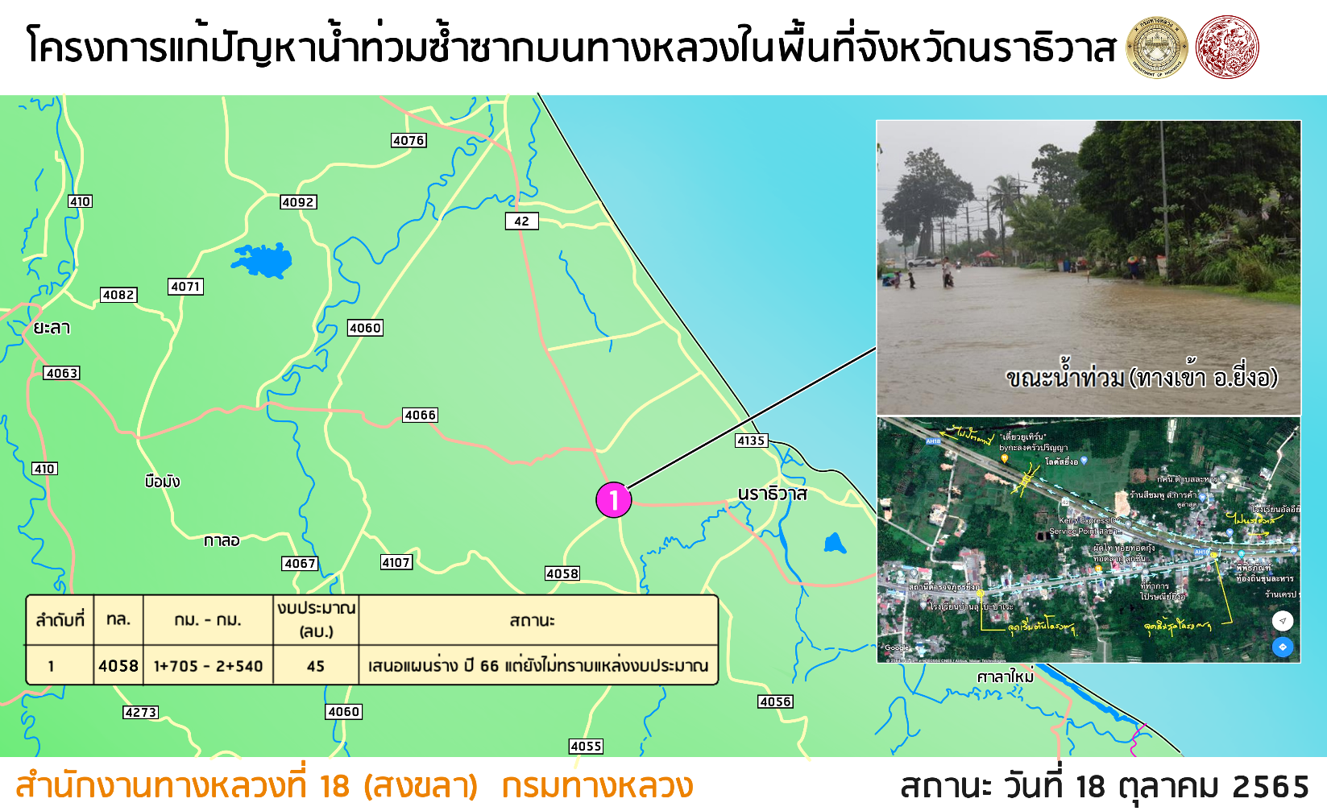

รูปภาพรอง

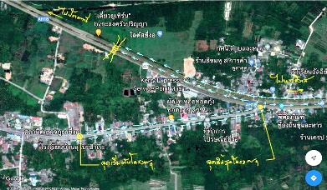

streetViews

<https://goo.gl/maps/oUsfifThPwmX5tJLA>

แผนที่ Mymaps

<https://www.google.com/maps/d/edit?mid=1lX8Lr5XDhEB8gLYBTNYiivh-1PVPxOA&usp=sharing>

โครงการก่อสร้างสะพานข้ามทางรถไฟ

ชื่อโครงการ 8 โครงการก่อสร้างสะพานข้ามทางรถไฟ

รายละเอียด

ไฟล์ดาวน์โหลด

รูปภาพหลัก 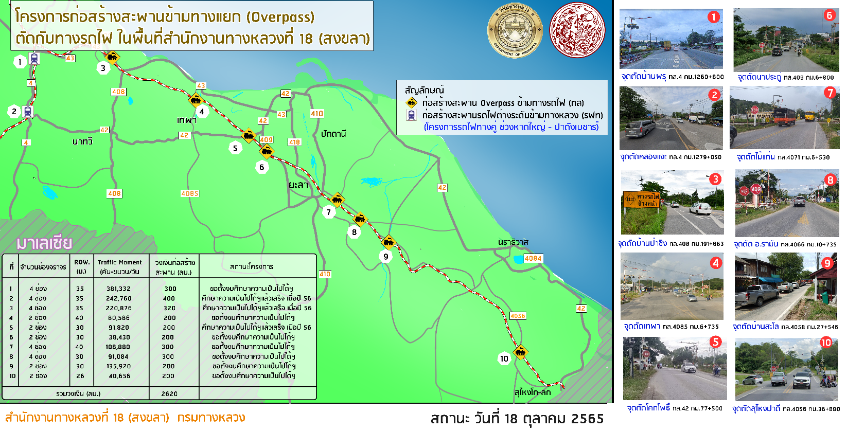

รูปภาพรอง (ภาพเพิ่มเติม)

streetViews

<https://goo.gl/maps/UD6DsPcVy5JR9vwP6> (1)

<https://goo.gl/maps/VCVj4JkBKtVH94FL6> (2)

<https://goo.gl/maps/Q1JzQSCYmHNjUMtZ8> (3)

<https://goo.gl/maps/G2HjRfGG72YjFPFm6> (4)

<https://goo.gl/maps/MPdk6LnAMFfM9dBu7> (5)

<https://goo.gl/maps/gpRzwk9SMo6ym8pPA> (6)

<https://goo.gl/maps/1is8DXD5ZmXeazrp6> (7)

<https://goo.gl/maps/c7BxsN2nEsZpjrcT9> (8)

<https://goo.gl/maps/ZeX2gwXBwyK5e9iD7> (9)

<https://goo.gl/maps/pCmhprZGxXSk9QyD8> (10)

แผนที่ Mymaps

<https://www.google.com/maps/d/edit?mid=1LyR-H5RwnBnH6RbZq5tdGoYFNOJkIOE&usp=sharing>

โครงการเชื่อมต่อกับประเทศเพื่อนบ้าน (อ.สุไหงโกลก จ.นราธิวาส)

ชื่อโครงการ 9 โครงการเชื่อมต่อกับประเทศเพื่อนบ้าน (อ.สุไหงโกลก จ.นราธิวาส)

รายละเอียด

ไฟล์ดาวน์โหลด

รูปภาพหลัก 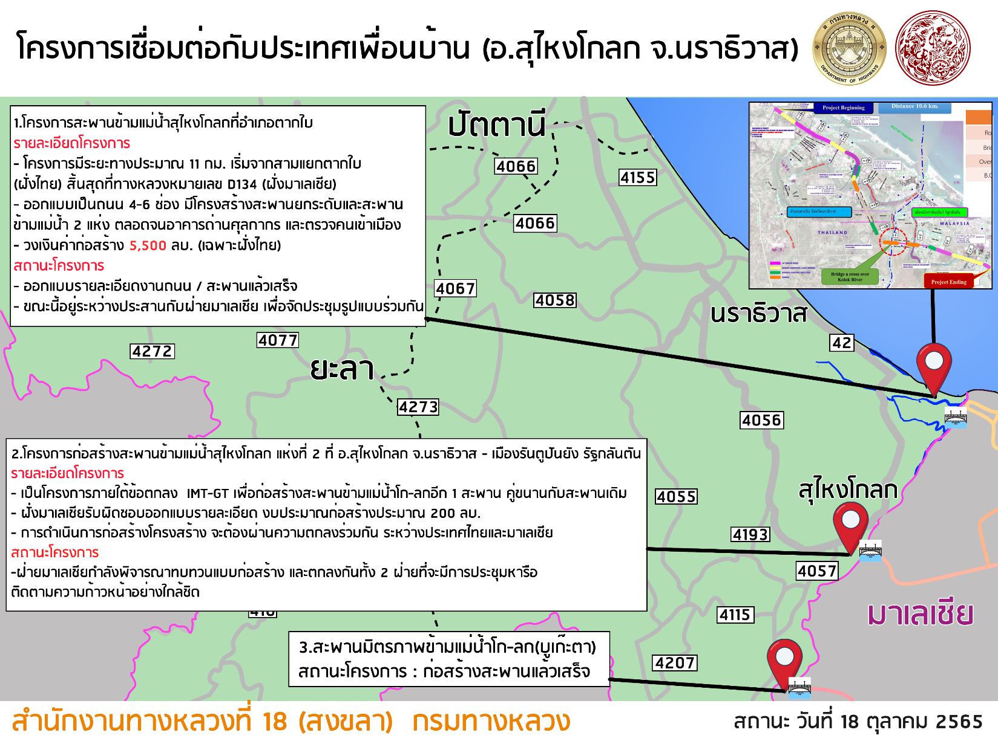

รูปภาพรอง

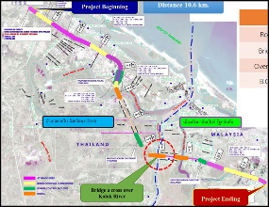

streetViews

<https://goo.gl/maps/oZJWkd3Crb93EbvFA> (สะพานข้ามแม่น้ำสุไหงโกลก)

<https://goo.gl/maps/TaikVLAnW12im34c8> (สะพานมิตรภาพข้ามแม่น้ำบูเก๊ะตา)

แผนที่ Mymaps

<https://www.google.com/maps/d/edit?mid=13IUqtB9ZwZ-n24enDFhyXFa9vPp7wfs&usp=sharing>

โครงการก่อสร้าง Landmark (จุด Check in) ในพื้นที่ สทล.18

ชื่อโครงการ 10 โครงการก่อสร้าง Landmark (จุด Check in) ในพื้นที่ สทล.18

รายละเอียด

ไฟล์ดาวน์โหลด

รูปภาพหลัก 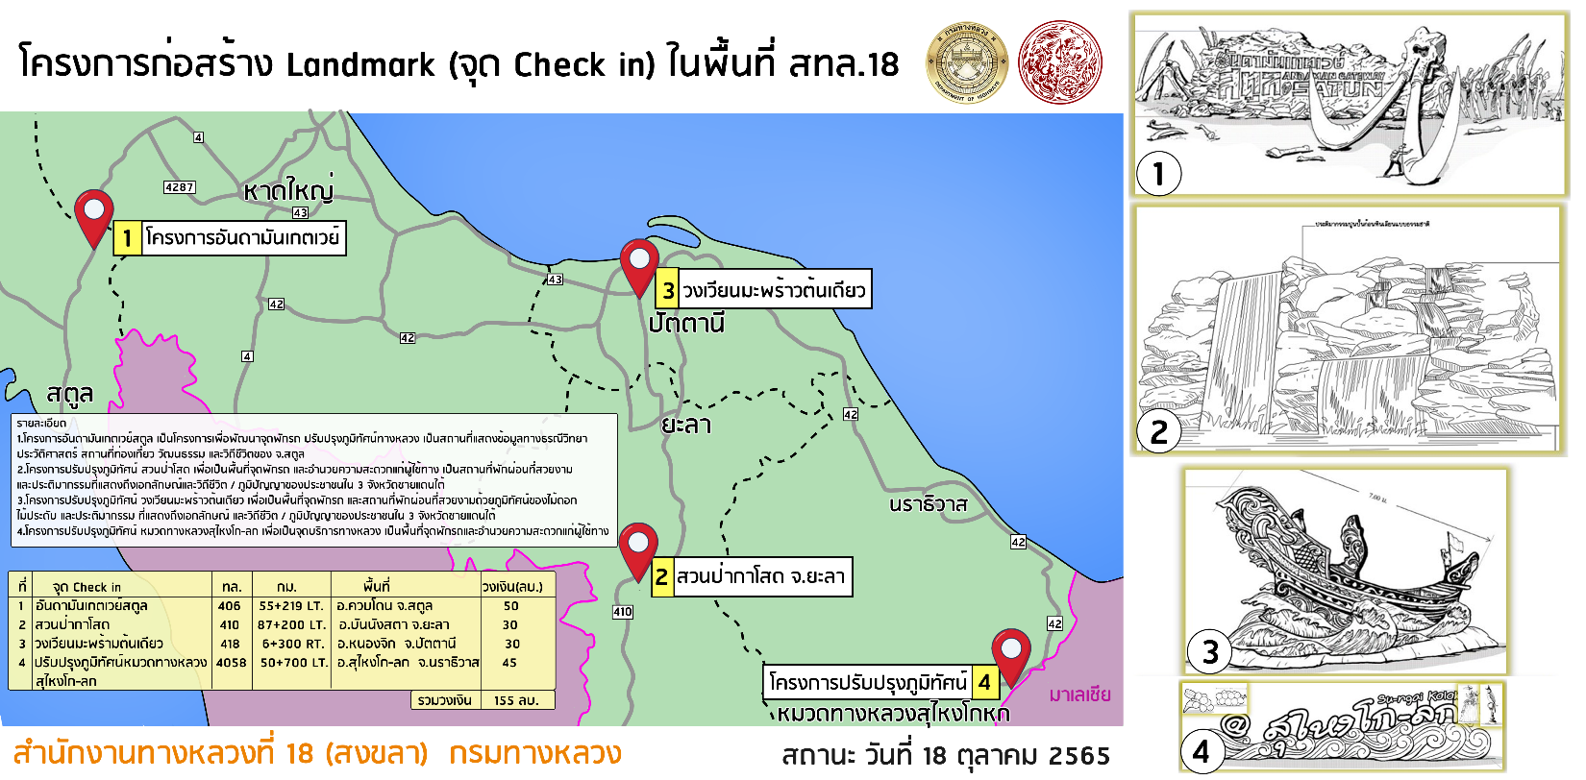

รูปภาพรอง

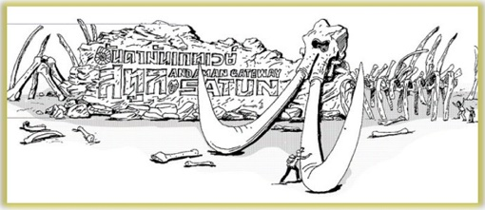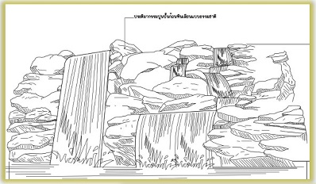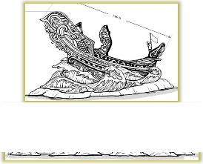

streetViews

แผนที่ Mymaps

<https://www.google.com/maps/d/edit?mid=1bBtiemT6WG_h5Y1ny2sfokMBEt9yCPg&usp=sharing>

11 โครงสร้างทางหลวง สะเดา สตูล

ชื่อโครงการ 11 โครงสร้างทางหลวง สะเดา สตูล

รายละเอียด

ไฟล์ดาวน์โหลด

รูปภาพหลัก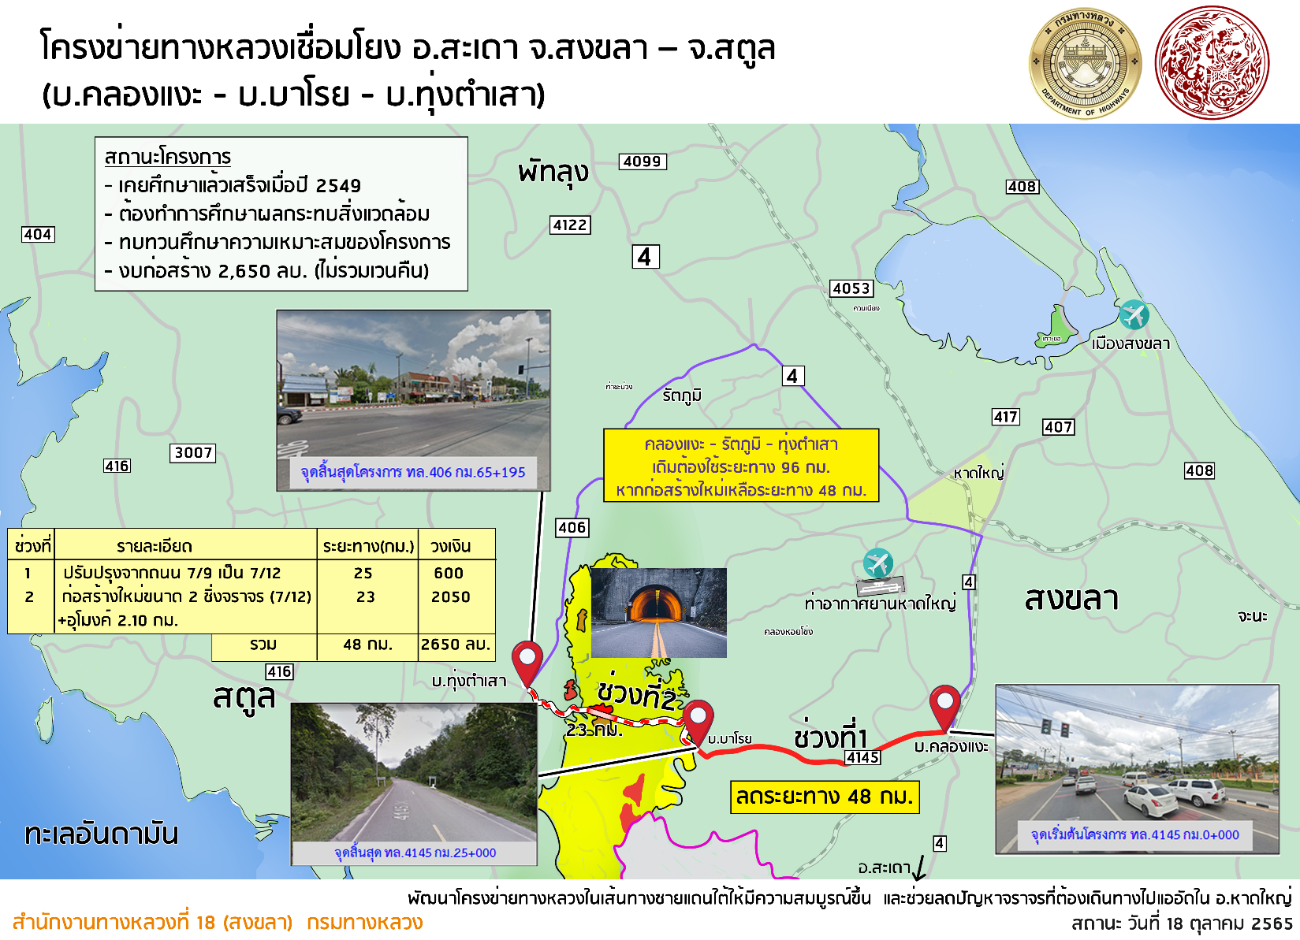

รูปภาพรอง (ภาพเพิ่มเติม)

streetViews

<https://goo.gl/maps/4XtpoUDpYjNFesG76> (จุดเริ่มต้นโครงการ)

<https://goo.gl/maps/Vd1MKNvEFpPS5i1GA> (จุดสิ้นสุด ทล.4145 กม.25+000)

<https://goo.gl/maps/7QfyeRaoxQFW4LoK6> (จุดสิ้นสุดโครงการ ทล.406 กม.65+195)

แผนที่ Mymaps

<https://www.google.com/maps/d/edit?mid=1r2hy3uMMlCw5hPilv-4Mmxl63t5-FkA&usp=sharing>

12 โครงข่ายทางหลวงตามแนวไทย มาเลเชีย

ชื่อโครงการ 12 โครงข่ายทางหลวงตามแนวไทย มาเลเชีย

รายละเอียด

ไฟล์ดาวน์โหลด

รูปภาพหลัก 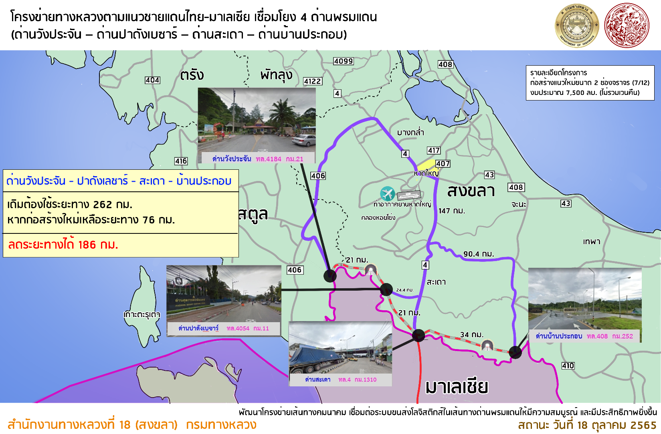

รูปภาพรอง (ภาพเพิ่มเติม)

streetViews

[https://goo.gl/maps/etAMf13H5daCuZme8 (ด่าน](https://goo.gl/maps/etAMf13H5daCuZme8%20(ด่าน)วังประจัน)

<https://goo.gl/maps/JnSy5vY9ZCFCusY66> (ด่านปาดังเบชาร์)

<https://goo.gl/maps/rjuG3C5XxZs1FwAZ6> (ด่านสะเดา)

<https://goo.gl/maps/3ptjA5MkfBJRyU1Z8> (ด่านบ้านประกอบ)

แผนที่ Mymaps

<https://www.google.com/maps/d/edit?mid=1qjw7SKdVXmW19ziVTbO9ap9pSwxXyL8&usp=sharing>

โครงข่ายทางหลวง มาเล บ้านจุฬา

ชื่อโครงการ 13 โครงข่ายทางหลวง มาเล บ้านจุฬา

รายละเอียด

ไฟล์ดาวน์โหลด

รูปภาพหลัก

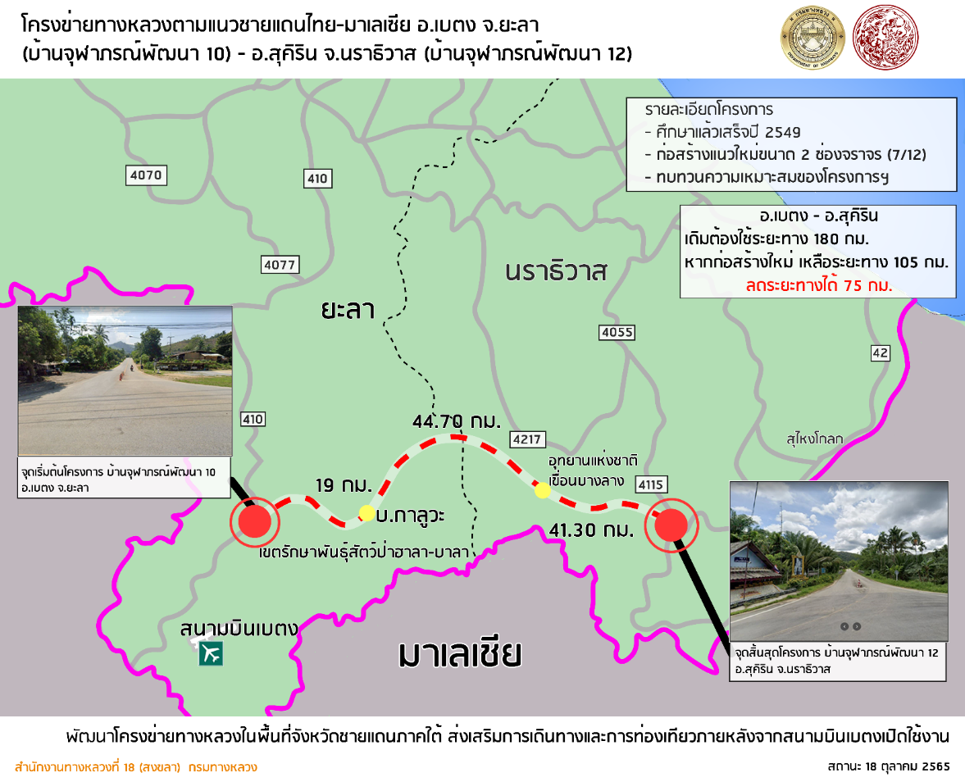

รูปภาพรอง (ภาพเพิ่มเติม)

streetViews

<https://goo.gl/maps/qE1RBp8etKe3stqK8> (จุดสิ้นสุดโครงการ)

แผนที่ Mymaps

<https://www.google.com/maps/d/edit?mid=1Tssnxq8XLzozqKR65OAGpghCvIRgXEc&usp=sharing>

ทางเลี่ยงเมืองใหม่ คูหา ควนเนียง

ชื่อโครงการ 14 ทางเลี่ยงเมืองใหม่ คูหา ควนเนียง

รายละเอียด

ไฟล์ดาวน์โหลด

รูปภาพหลัก

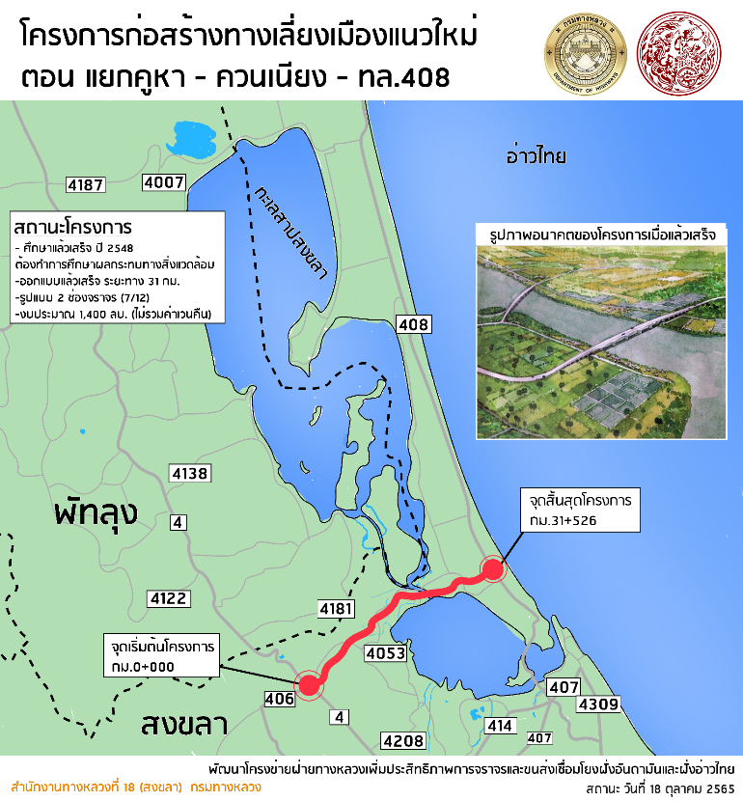

รูปภาพรอง (ภาพเพิ่มเติม)

streetViews

<https://www.google.com/maps/@7.1468791,100.2907343,3a,75y,315.85h,99.14t/data=!3m7!1e1!3m5!1sxjx1iKWWrlDb_5Y6_2AoRA!2e0!5s20200801T000000!7i16384!8i8192> (จุดเริ่มต้นโครงการ)

แผนที่ Mymaps

<https://www.google.com/maps/d/edit?mid=1vSD8-rR9m5iEY_2xZcHHPYjbw3pssGQ&usp=sharing>

โครงการทางหลวง บาเจาะ บ้านทอ

ชื่อโครงการ 15 โครงการทางหลวง บาเจาะ บ้านทอ

รายละเอียด

ไฟล์ดาวน์โหลด

รูปภาพหลัก 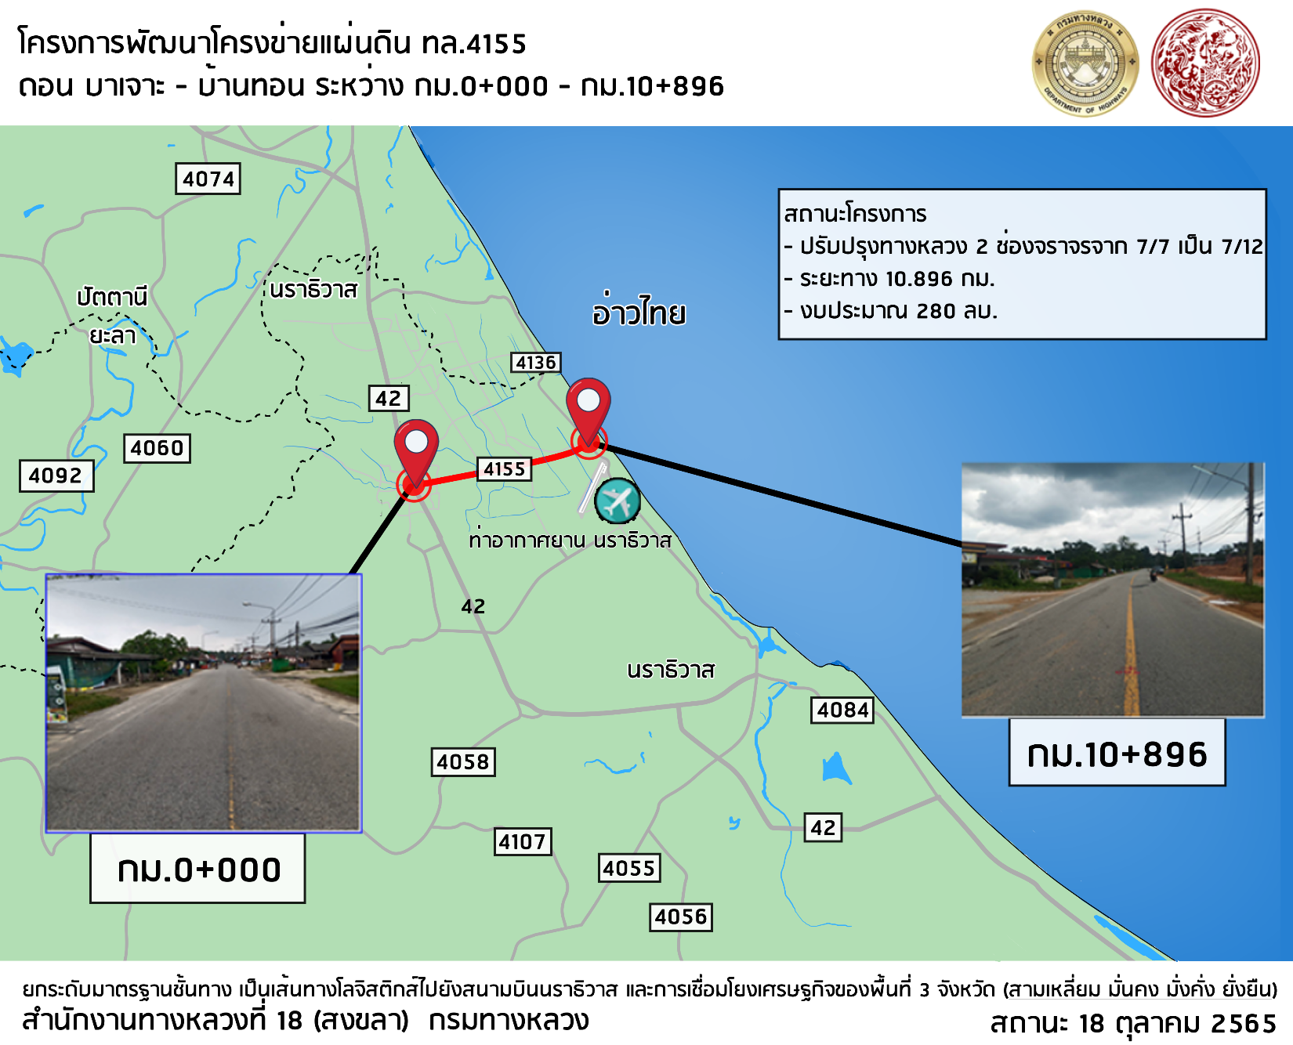

รูปภาพรอง (ภาพเพิ่มเติม)

streetViews

<https://goo.gl/maps/YkELr3QDG2Jm1cvw7> (กม.0+000)

<https://goo.gl/maps/Wx3Fid3gtz6ikzgL7> (กม.10+896)

แผนที่ Mymaps

<https://www.google.com/maps/d/edit?mid=1j3r5DuGglUylooe9fncegmCu-InMZSc&usp=sharing>

โครงการก่อสร้างเพิ่มช่องจราจร 4 เป็น 6 ช่อง

ชื่อโครงการ 16 โครงการก่อสร้างเพิ่มช่องจราจร 4 เป็น 6 ช่อง

รายละเอียด

ไฟล์ดาวน์โหลด

รูปภาพหลัก 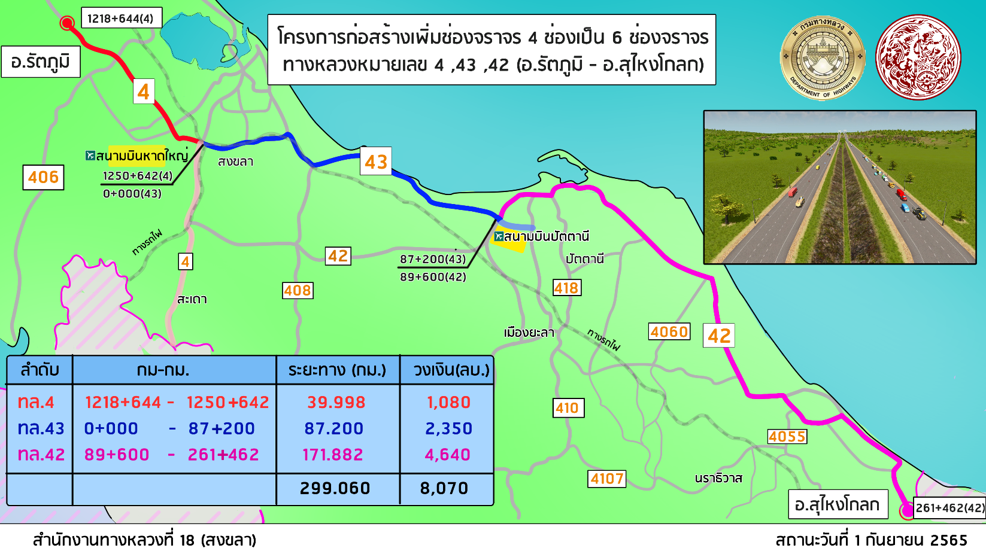

รูปภาพรอง

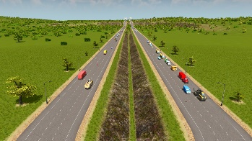

streetViews

1. <https://goo.gl/maps/v7J5zA3yZaKFfuL77> (แยกคลองหวะ)
2. <https://goo.gl/maps/RHMCbL2LVfp4M3kM6> (แยกดอนยาง)

แผนที่ Mymaps

<https://www.google.com/maps/d/edit?mid=15fJTYG268d7IEzLdyD8NvyyAvCG7hsk&usp=sharing>